A RUNapest kör rövidebb távja, a “NYUSZIS kör” - 15km

Budapest Duna-partja mentén.

Szintideje 2,5ó futva, 5ó teljesítménytúraként. Ha a futó szintidőből kicsúszol, automatikusan teljesítménytúrázóként értékel a rendszer, de az 5ó szintidőn belül célbaérkezőknek minden ugyanúgy jár, ha szabályos a teljesítésük.

NEVEZÉS - a doksi végén találsz leírást, ha még nem indultál nálunk.

RAJT:

Olvasd le a Suhanj! Fitness bejáratánál a RAJT feliratú QR kódot. Az ennek hatására felugró weboldalon (engedélyezd a felugró ablakot) be kell írnod a nevezéskor kapott 6 számjegyű “Futó azonosítót”. Itt egymás után több kódot is beírhatsz, ha többen indultok egy telefonnal (egyenként el kell küldeni az azonosítókat). Ezzel automatikusan elindul az időmérés, úgyhogy javasoljuk, hogy ezt csak akkor tedd meg, amikor mindennel készen állsz az indulásra. A Suhanj! Fitness-ben (nyitvatartási időben) találtok mosdót, tudtok vizet tölteni, és 700,- forintért öltözőjegyet is válthattok.

TELJESÍTÉS:

A rajt után, az útvonalat követve, a megadott sorrendben fel kell keresned az ellenőrzőpontokat, és mindenhol leolvasni a kihelyezett QR kódot (mindenhol a saját futóazonosítódat beírni), majd utolsónak a Suhanj! Fitnesshez visszaérve a CÉL feliratút. Ilyenkor a rendszer automatikusan rögzíti a teljesítést, és bekerülsz az eredménylistába. Ha pontot hagysz ki, vagy valahol nem megfelelően olvasod be a QR kódot, akkor a teljesítésed nem lesz érvényes. Amennyiben több teljesítésed van, úgy többször is szerepelsz majd az eredménylistán.

AZ ÚTVONAL:

Javasoljuk, hogy töltsétek le az útvonalat egy arra alkalmas eszközre, például órára, és azt kövessétek: http://bit.ly/runapest15

QR KÓDOK HELYEI:

Az útvonalon 6 db ellenőrzőponton (QR kódnál) kell megadnod a “Futó azonosítót” a sikeres teljesítéshez.
- QR kód: RAJT a Suhanj! Fitness bejáratánál. (Vigyázz, mert ott van mellette a CÉL is, az majd csak a végén olvasd be)
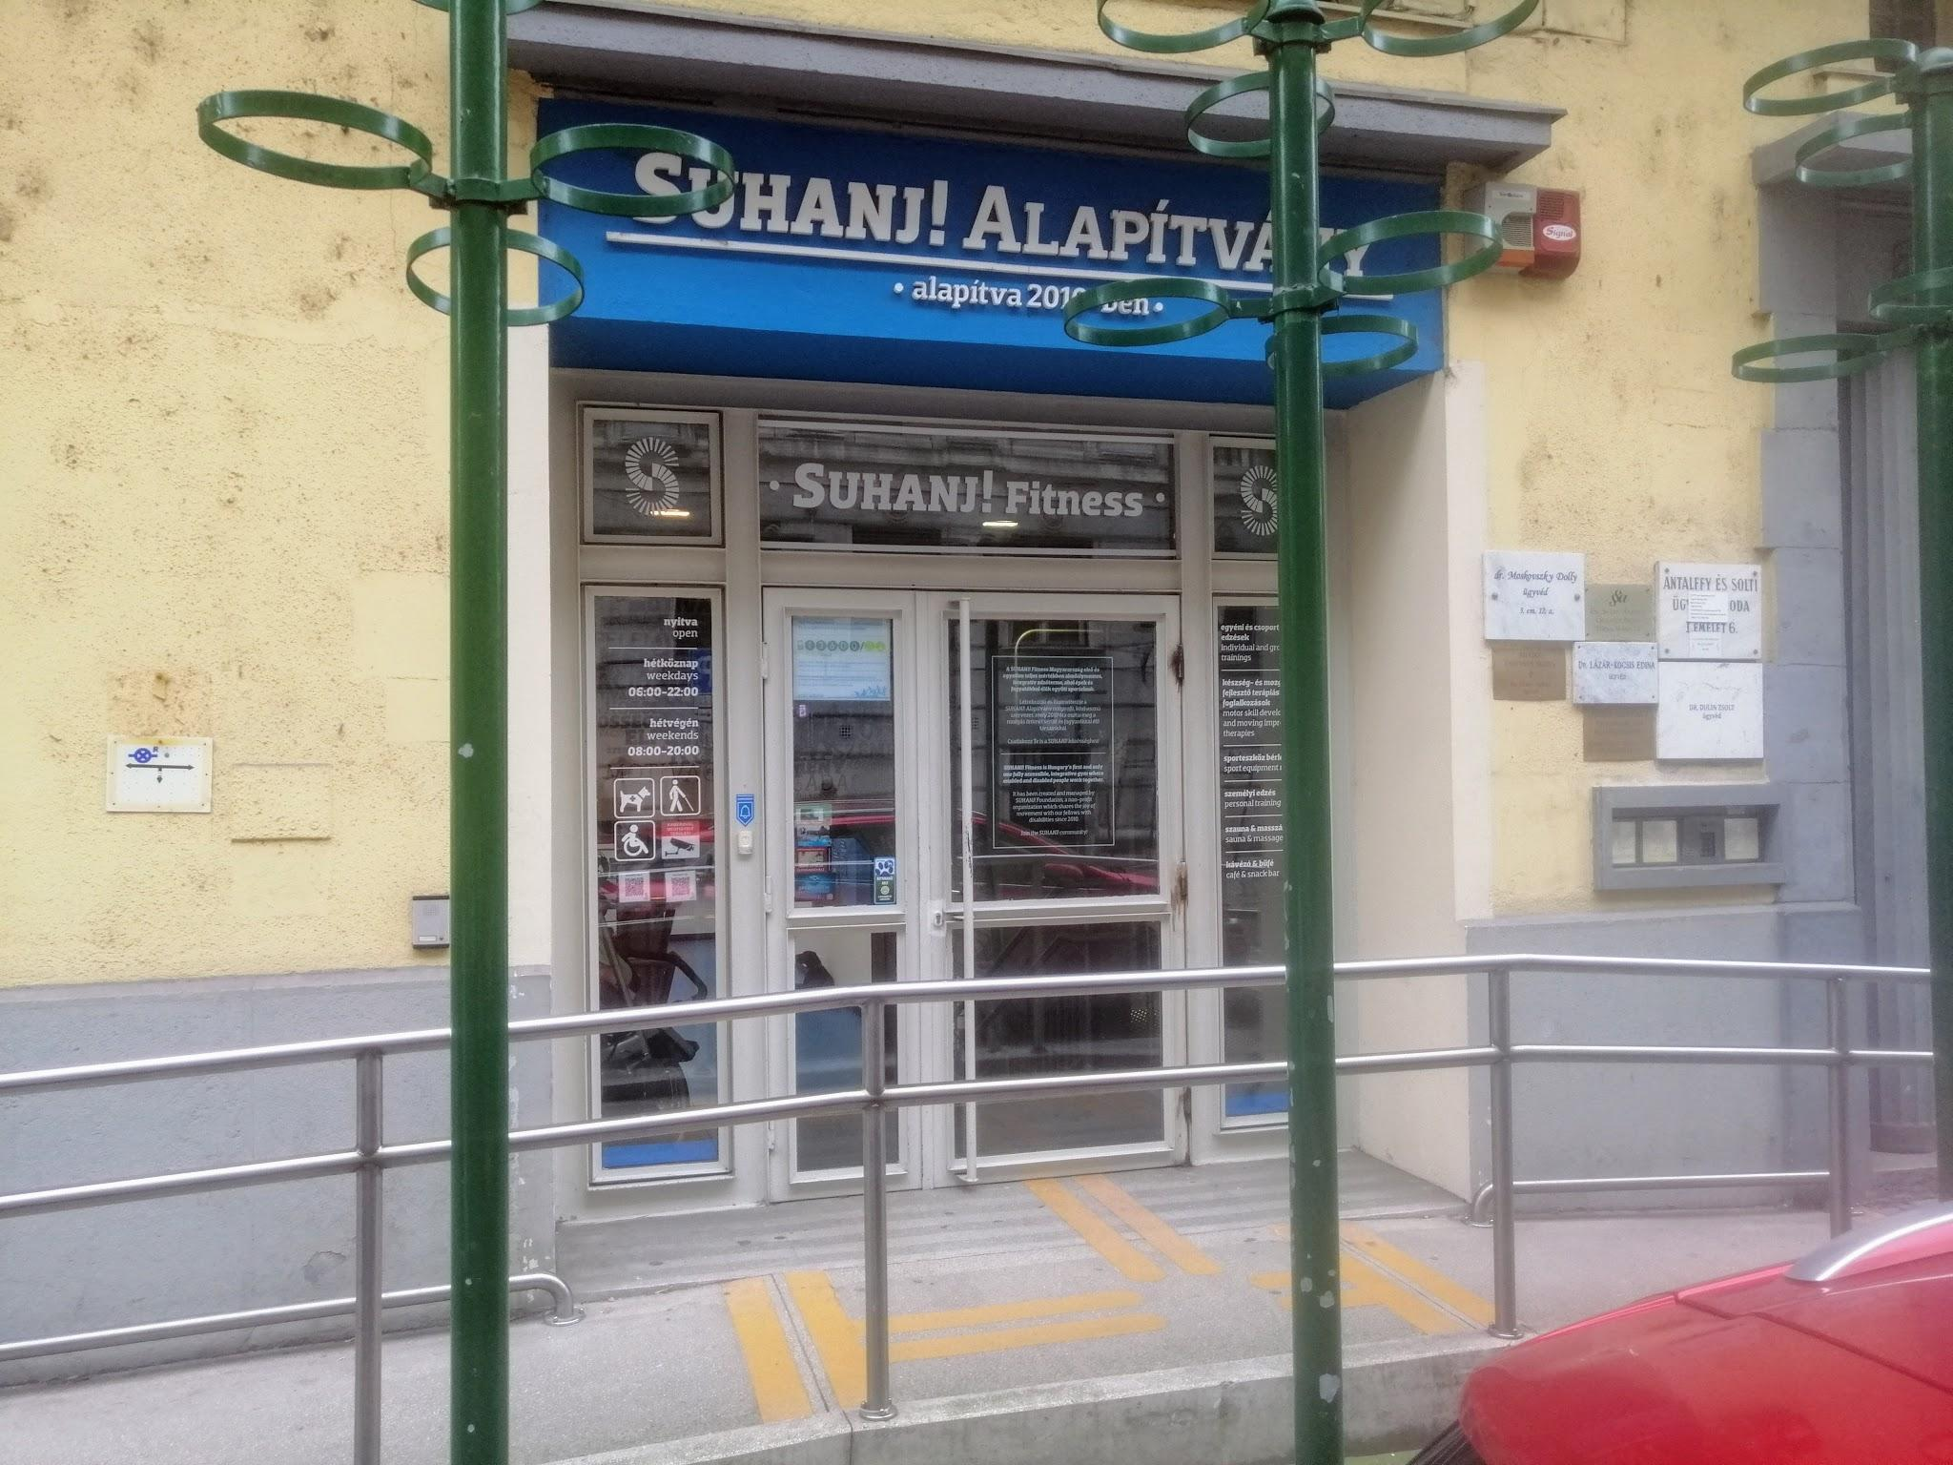
- QR kód: JAPÁNKERT (4,2 km) Ahogy elfutsz a Japánkert mögött, a kerthez tartozó épület mellett található első bringatárolón és az utolsó bringatároló melletti szürke elektromos dobozon IS megtalálod a kódot.
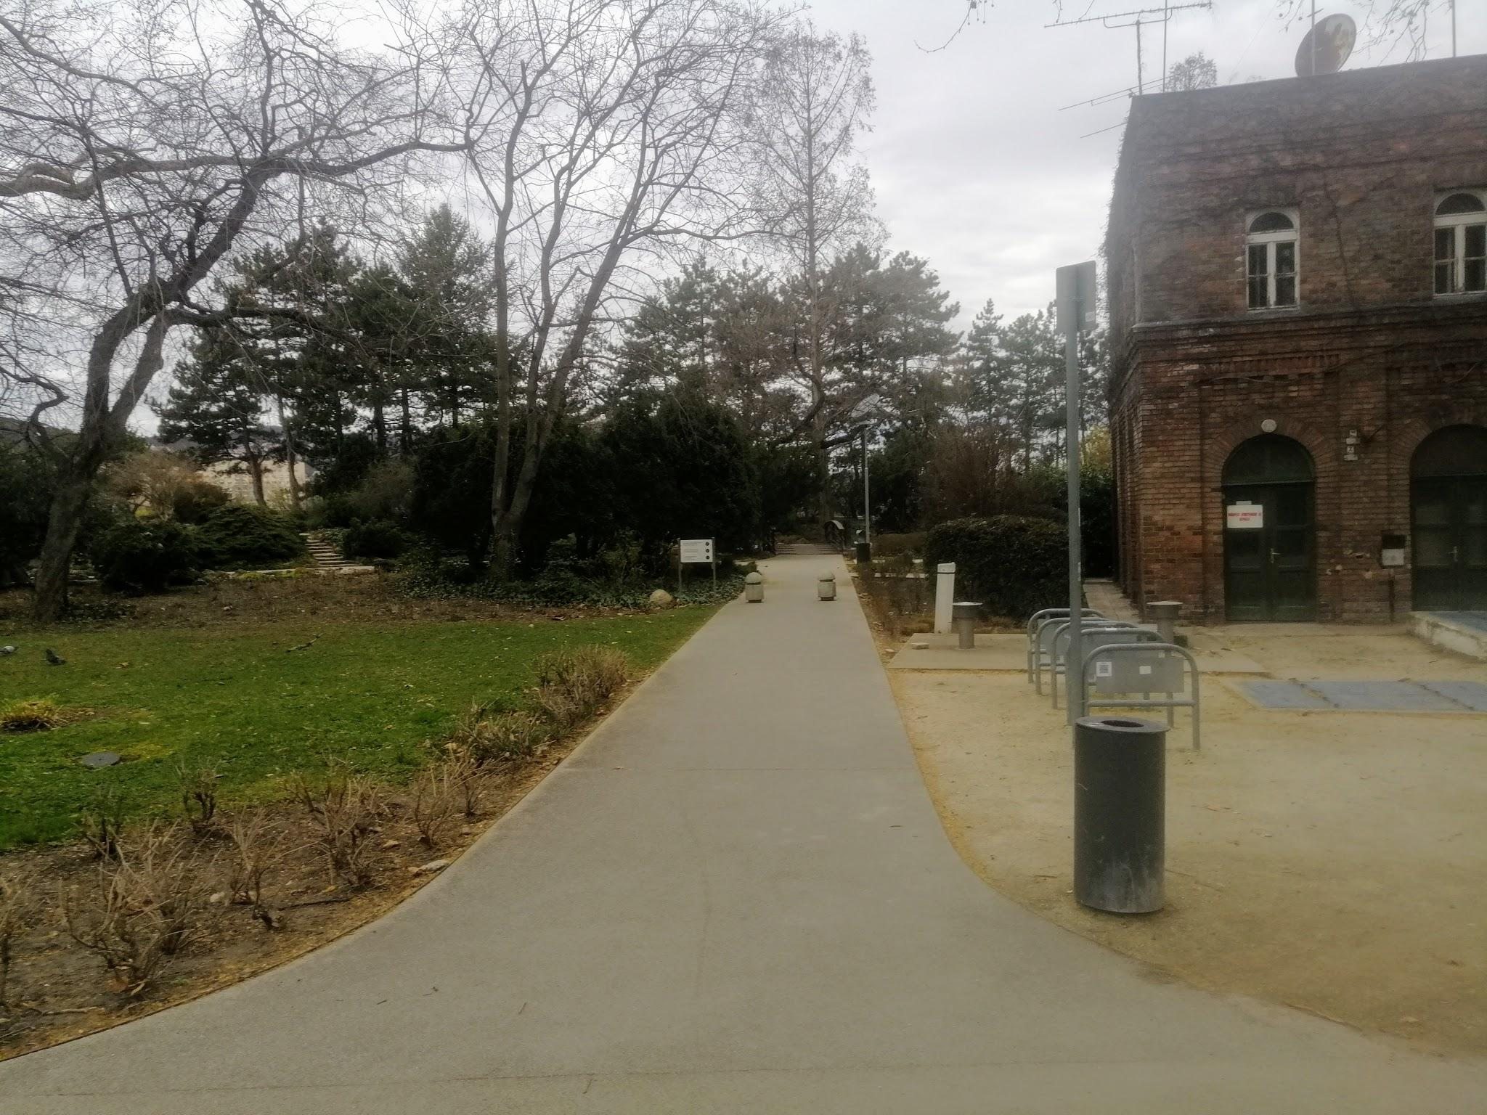
- QR kód: Margitszigeti Atlétikai Club (6,5 km) a fő kód a Margitszigeti Atlétikai Club (MAC) bejáratánál, az időmérő kapu előtt 3 méterrel található, a kb. 1 m magas tájékoztató táblán. A pótkód 25 méterrel később, bal kéz felől, a kút utáni első fekete oszlop hátulján.

- QR kód: SZABADSÁG HÍD (11,1 km) A híd előtt, az alsórakpartra vezető lépcső előtt egy sárga tábla hátulján van, míg a pót kódot a lépcső után egy zöld tábla hátulján találod.
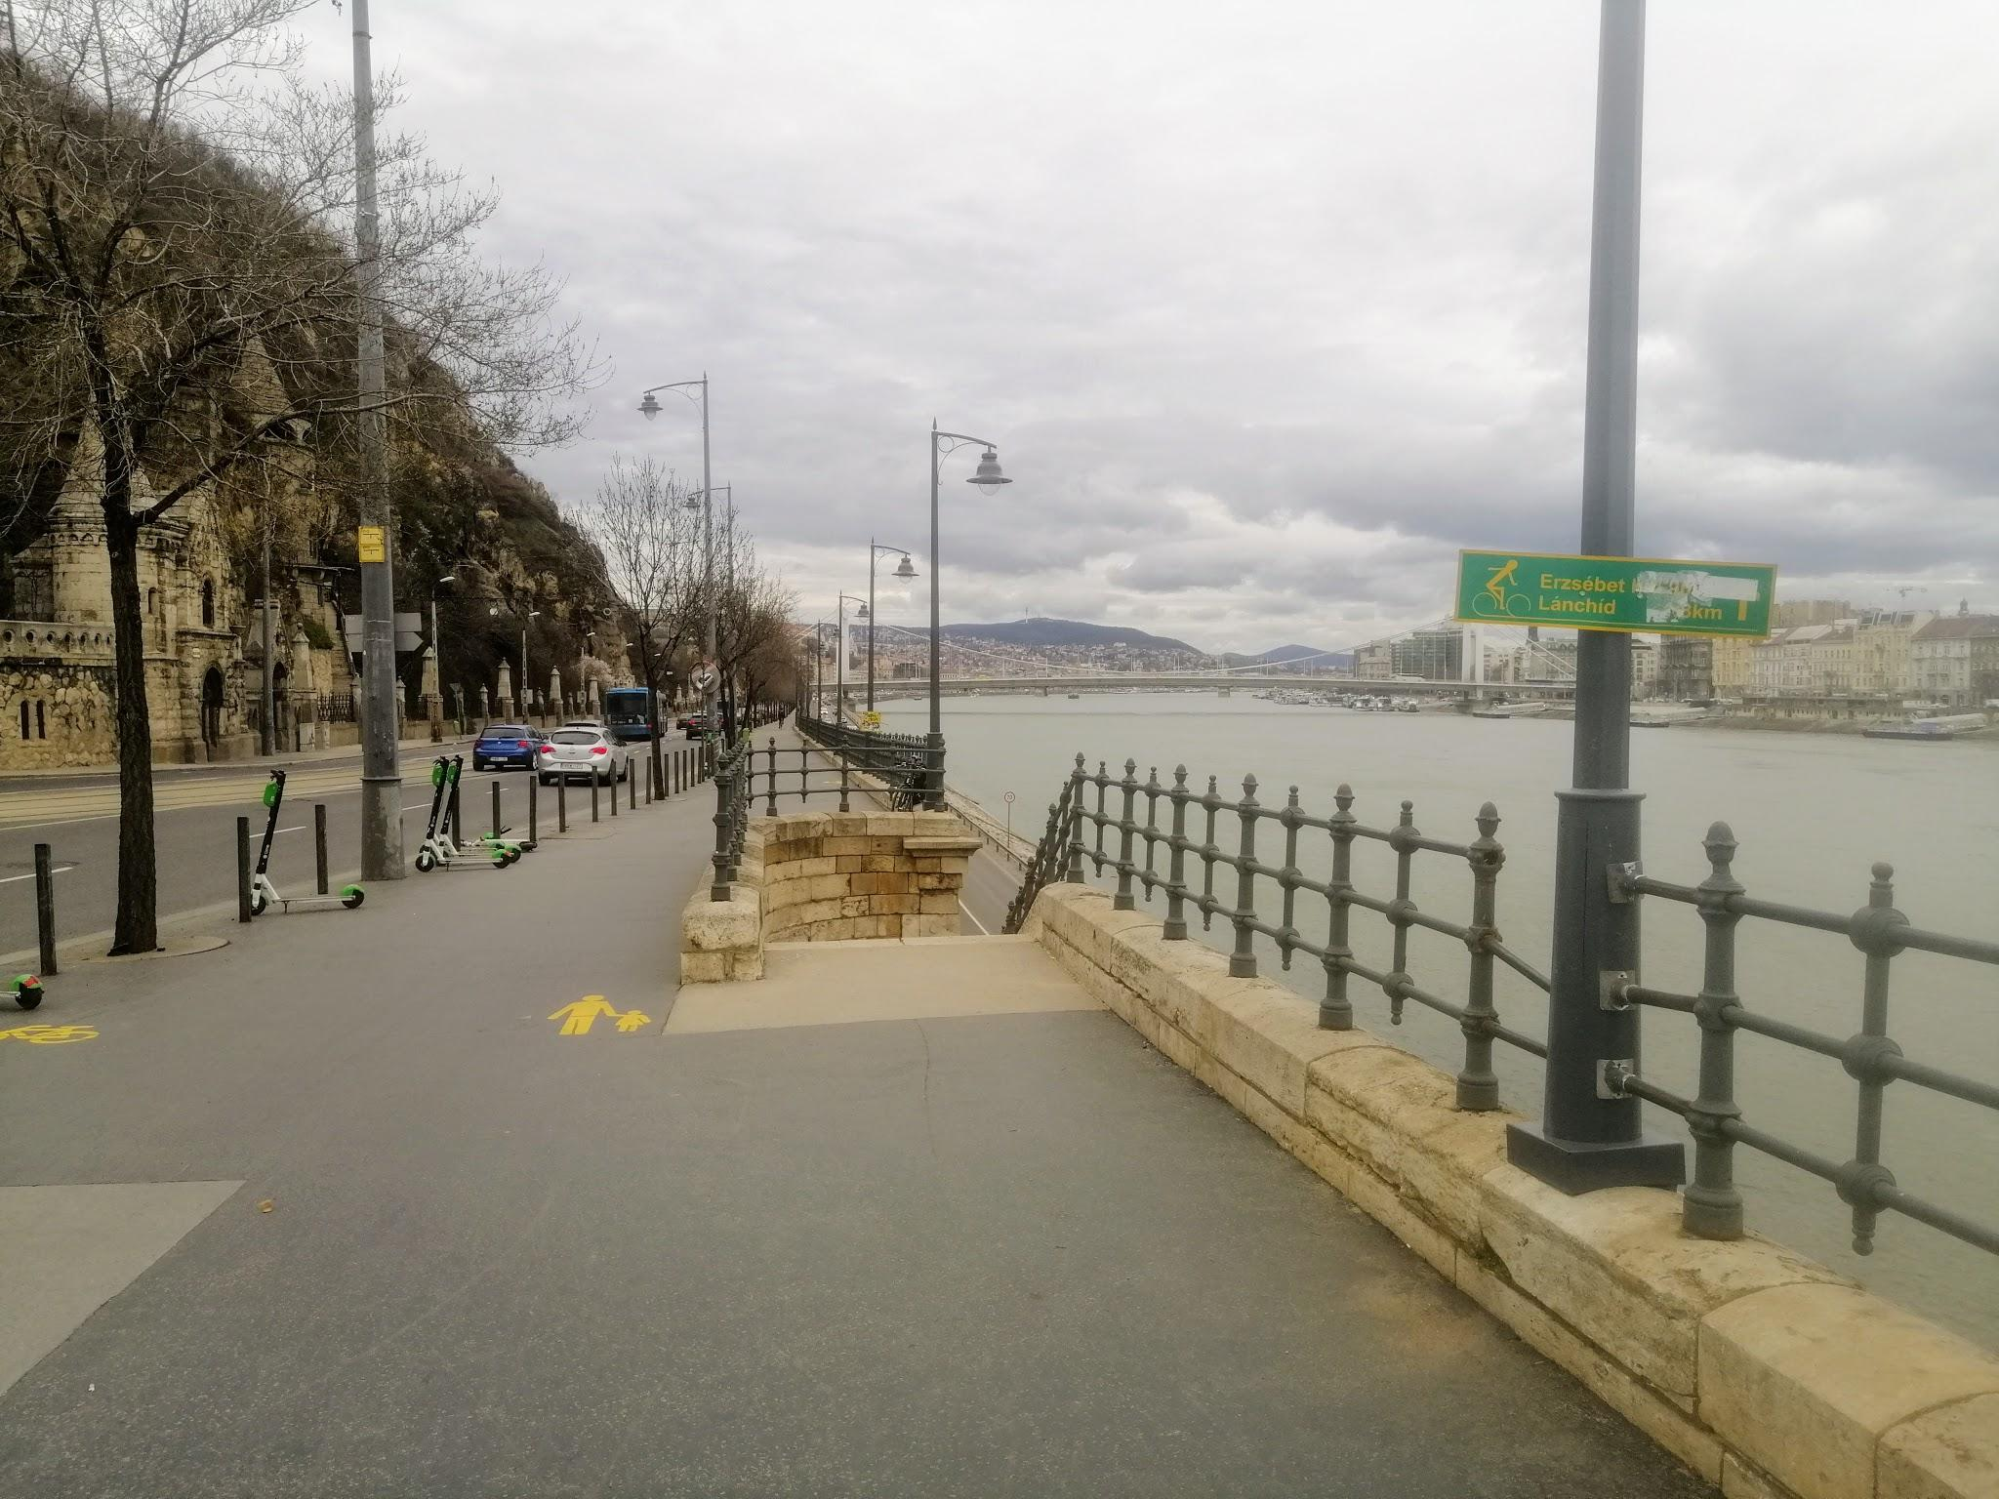
- QR kód: KISKIRÁLYLÁNY (12,8 km) A Kiskirálylány mellett található, az alsórakpartra vezető lépcső bejáratánál találod, egy szürke dobozon, föld magasságban, a dombormű tövében. A pót kód a királylány jobbján lévő oszlop tövében, szintén föld magasságban, a korlát mögött.
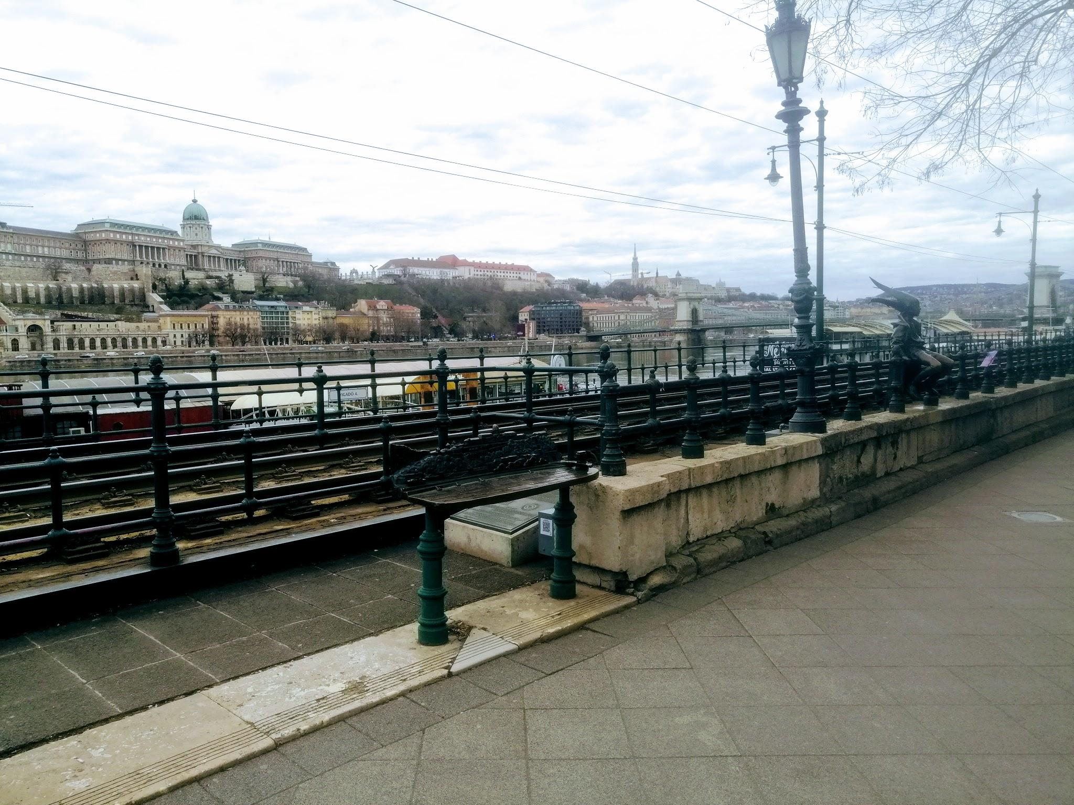
- QR kód: CÉL - A RAJT kódja mellett, az ablak másik sarkában :) Gratulálunk <3

NEVEZÉS - Instant köreink működése:

Az induláshoz nevezésre van szükséged, melyet elindíthatsz a www.runaway.hu oldalon.

A nevezéseddel a rendszer létrehoz egy futóazonosítót, melyet a futás során az QR kódoknál tudsz használni. Az utolsó kód leolvasásakor, sikeres és szintidőn belüli teljesítés esetén, felkerülsz az eredménylistára és a Suhanj! Fitness-ben nyitvatartási időben (H-P: 7-12 és 16-21, Sz: 8-12, V: 16-20) átveheted az érmet.

A nevezéskor kapott 6 számjegyű futóazonosítót végig tudnod kell a teljesítés során, ezért javasoljuk, hogy írd fel valahova, vagy mentsd el indulás előtt (pl.: utolsó hívott számként). A nevezésedről automatikusan, számlát állítunk ki, amit a megadott email címre küldünk ki. Ha nem találod, kérlek keresd a Spam mappában is.

ELLENŐRZÉS:

Ahhoz, hogy teljesítésed érvényes legyen, szúrópróbaszerűen elkérhetjük a teljesítésed trackjét, amit akár mobilos alkalmazással is rögzíthetsz (pl. Strava). A “dobogós” helyezettektől minden esetben elkérjük. Nevezéseddel ezt a gyakorlatot elfogadod.

FELELŐSSÉGVÁLLALÁS:

A nevezéseddel elfogadod, hogy ez egy önellátó futás/túra, melyen neked kell gondoskodnod magadról. Az útvonal több helyen keresztez autóutat, villamos pályát, forgalmas szakaszokat is. A nevezéseddel elfogadod, hogy a KRESZ betartása kötelező, az utakon nem futva kelsz át, nem azon a pár másodpercen múlik. A szervezők nem felelnek az esetleg bekövetkező balesetekért, károkért, ahogy azért sem, hogy a teljesítéshez szükséges összes kódot beolvasd, a rendszert megfelelően használd. Nevezéseddel az oldalon elérhető felelősségvállalási nyilatkozatot magadra nézve kötelezően elfogadod.

